Mục | Nội dung
Actor chính – vai trò | Khách hàng – Người đặt sân chịn môn thể thao, thời gian , dụng cụ check-in
Yêu cầu chức năng (4) | - FR1-Chọn môn thể thao, sân  - FR2-Chọn ngày chơi, khung giờ  - FR3-Chọn thuê thêm dụng cụ (bóng, vợt, áo tập)  - FR4-Nhận mã check-in và check-in
Yêu cầu phi chức năng(2) | - NFR1 – Hệ thống phải đảm bảo lượng truy cập lớn hơn 1000 người vào các khung giờ đông như khung giờ tối, cuối tuần và phản hồi nhanh trong vòng 3s  - NFR2- Hệ thống bắt buộc phải bảo mât thông tin nhạy cảm của khách hàng như thông tin thanh toán, số điện thoại ,…
BR 1 -> bước 1 | Hệ thống cho người dùng chọn ngày chơi và chỉ được đặt sân trong 7 ngày tới , mỗi khung giờ 60p
BR 4 -> bước 4 | Hệ thống cho khách hàng chọn dụng cụ thuê thêm (Không bắt buộc ) khách hàng có thể đặt thêm hoặc không đặt gì cả có thể đặt nhiều dụng cụ trong 1 đơn
Điểm chưa rõ – câu hỏi | Điểm chưa rõ : Giá của các sân  Câu hỏi  Giá cả của từng sân dựa vào thông tin nào, cùng 1 sân nhưng khung giờ khác nhau giá có khác nhau không ?

Activity Diagram
Bước | Nội dụng
6.1 Hệ thống | Hệ thống kiểm tra khung giờ còn trống (main flow) còn trống tạo đơn đặt sân
6.2 Hệ thống | (decision) khung giờ vừa được người khác đặt -> Thông báo quay lại bước 3
6.3 Hệ thống | Tạo đơn đặt sân
6.4 Hệ thống | Cấp mã check-in
6.5 Hệ thống | Gửi tin nhắn xác nhận
6.6 Hệ thống | Hiển thị thành công

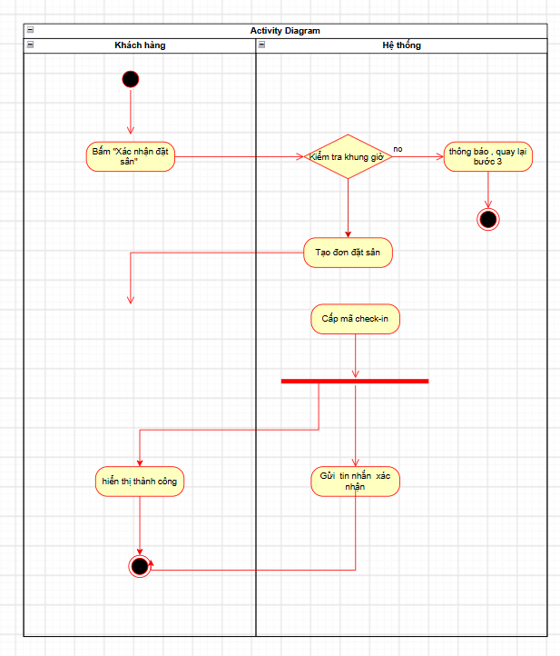
Thiết kế ERD: chèn ảnh ERD và trả lời
Thuộc tính | Đặt ở bảng
Max_players | Court
Number_of_players | Booking
Rental_price | booking_equiment
Thuộc tính không nên lưu -lí do

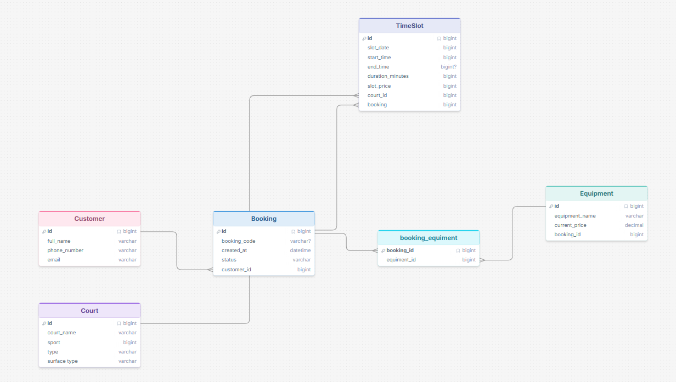

UI/UX trên figma
# | Lỗi | Nguyên tắc vi phạm | Cách sửa
1 | Chưa xác định khung giờ nào đã được đặt rồi hay chưa đặt | feedback | Thêm phần thông tin trang thái khung giờ
2 | Chưa có phần thêm dụng cụ và giá | Feedback | Thêm mục thêm dụng cụ
3 | Chưa có bảng giá các sân , dụng cụ | Feedback | Thêm phần chi tiết giá
4

Phân tích tác động
Khía cạnh | Tác động
Giao diện | Cảm nhận của người dùng có thoải mái đẹp mắt ưa nhìn không quyết định xem có sử dụng lần tiếp theo hay không
Validation | Giúp thông tin đưa vào được kiểm soát nghiêm ngặt không dẫn đến thông tin rác gây phiền phức có những chức năng sau này
Use Case / Activity | Giúp khách hàng hiểu rõ họ làm được những chức năng nào
ERD | Giúp rõ ràng các thông tin thuộc tính về các đối tượng

